**МИНОБРНАУКИ РОССИИ**

**Санкт-Петербургский государственный**

**электротехнический университет**

**«ЛЭТИ» им. В.И. Ульянова (Ленина)**

**Кафедра математического обеспечения и применения ЭВМ**

отчет

**по лабораторной работе №1**

**по дисциплине «Сети и телекоммуникации»**

Тема: **ip-адрессация**

|  |  |  |
| --- | --- | --- |
| Студент гр. 9303 |  | Павлов Д.Р. |
| Преподаватель |  | Лавров А.А. |

Санкт-Петербург

2020

**Вариант 3:** Файл со схемой сети: lab1_var3.jfst. Сеть между маршрутизаторами R1,R2 и Boss_R: 172.198.0.0. Компьютер Boss имеет IP-адрес 10.2.0.1. Компьютер Hacker имеет IP-адрес 172.198.99.252. Предоставленная схема см. рис. 1

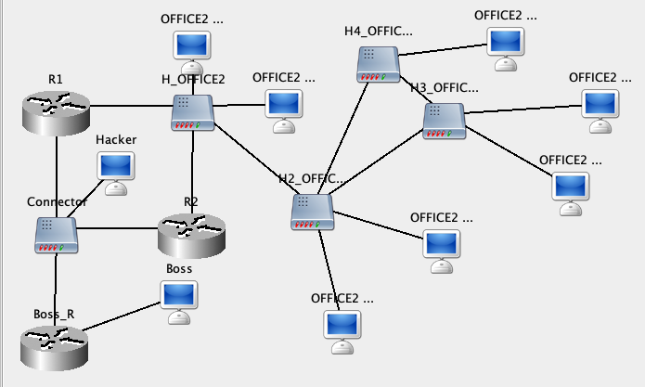

Рисунок 1 – «Схема сети»

**Порядок выполнения работы.**

1. Исправить структуру сети, обеспечив корректную доставку кадров на физическом уровне.
2. Задать IP–адресса, маски подсети и шлюзы по-умолчанию для всех узлов сети, чтобы обеспечить корректную доставку эхо-запроса от К1 и К2 и эхо-ответа обратно. Обоснавать свои установки.
3. Выполнить эхо-запрос с К1 на К2. Посмотреть вывод программы.
4. Добавить статическую запись ARP для К3 на К1. Подожлать устаревания ARP-таблиц и выполнить эхо-запрос с К1 на К2.
5. Выполнить эхо-запрос на IP-адресс 200.100.0.1 с К1. Объяснить вывод програмы.
6. Выполнить эхо запросы с К1 и К2 на все узлы сети. Убедиться, что эхо-ответы приходят.

**Выполнение работы:**

1. Структура нуждалась в исправлении. Необходимо было удалить связь между хабами:

H4 и H3

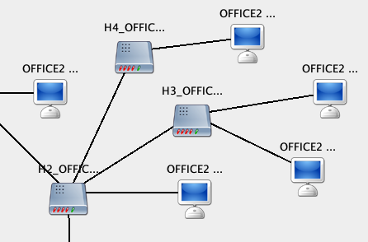

1. Для Boss зададим настройки сети см. рис.2. Для Hacker настройки см.рис.3.

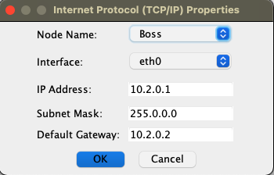 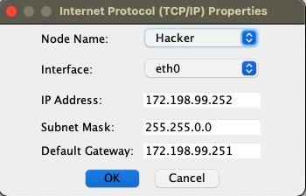

Рисунок 2 – Настройка сети Boss Рисунок 3 – Настройка сети Hacker

Настроки маршрутизатора BOSS_R см. рис. 4.

Настройки маршрутизатора R1 см. рис. 5.

Настройки маршрутизатора R2 см. рис. 6.

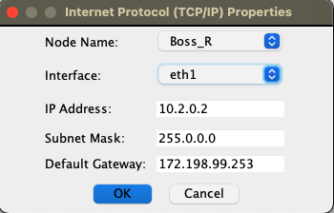 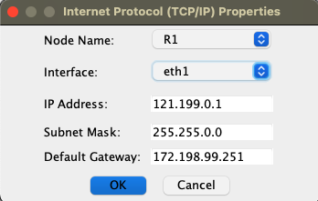

Рисунок 4 – Настройки Boss_R Рисунок 5 – Настройки R1

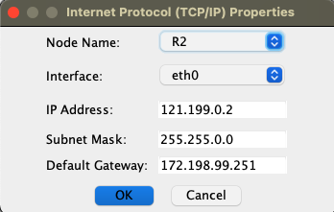

Рисунок 6 – Настройки R2

Настраиваем узлы Office_pc :

pc1:

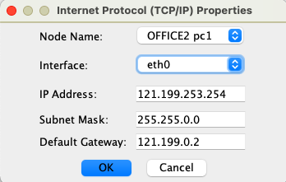

pc 2:

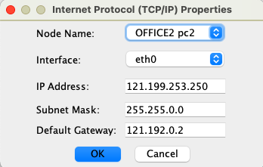

pc 3:

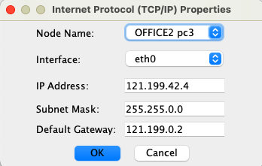

pc 4:

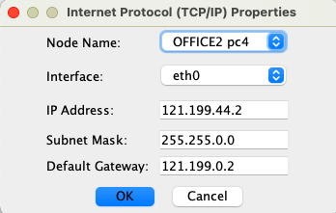

pc 5:

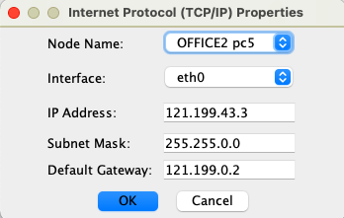

pc 6:

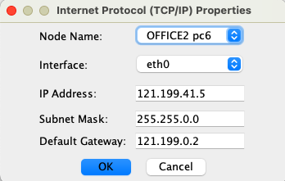

pc 7:

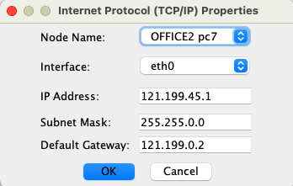

1. Выполняем эхо-запрос от Boss на Hacker результат см. рис. 7.

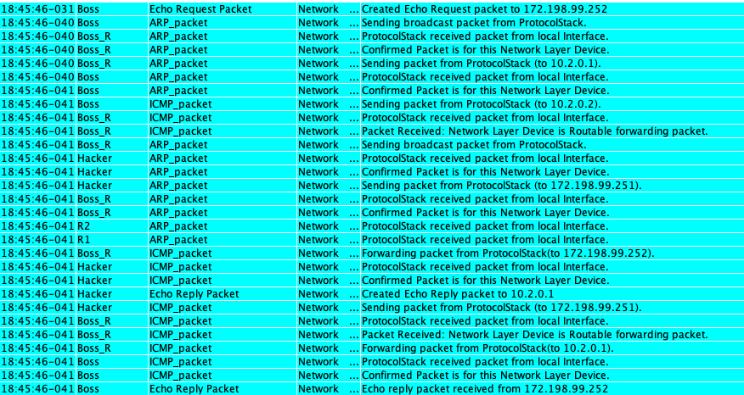

Рисунок 7 – эхо-запрос Boss на Hacker

1. Добавляем статическую ARP запись на Boss и перезапускаю программу, чтобы стереть старую ARP запись. Затем выполняю эхо-запрос от Boss на Office_pc1.

Результат запроса см. рис. 8.



Рисунок 8 – Эхо-запрос от Boss на Office_pc1

Результат верный, потому что когда мы отправляем запрос от Boss, то ARP запрос уже задан и не отображается в консоли.

1. Пакеты переходят от одного к другому маршрутизатору и в итоге получаем ошибку Time Exceeded. Это происходит, потому что маршрутизаторы не определяют данный адрес и отправляют пакеты на шлюз по умолчанию. Тем самым время жизни пакета заканчивается, и мы получаем ошибку.
2. Выполним эхо запросы с Boss:

Boss – Office_pc1:

|  |  |  |  |  |
| --- | --- | --- | --- | --- |
| 19:25:02-688 | Boss | Echo Request Packet | Network | Created Echo Request packet to 121.199.253.254 |
| 19:25:02-689 | OFFICE2 pc1 | Echo Reply Packet | Network | Created Echo Reply packet to 10.2.0.1 |
| 19:25:02-689 | Boss | Echo Reply Packet | Network | Echo reply packet received from 121.199.253.254 |

Boss – Office_pc2:

|  |  |  |  |  |
| --- | --- | --- | --- | --- |
| 19:28:46-213 | Boss | Echo Request Packet | Network | Created Echo Request packet to 121.199.253.250 |
| 19:28:46-214 | OFFICE2 pc2 | Echo Reply Packet | Network | Created Echo Reply packet to 10.2.0.1 |
| 19:28:46-214 | Boss | Echo Reply Packet | Network | Echo reply packet received from 121.199.253.250 |

Boss – Office_pc3:

|  |  |  |  |  |
| --- | --- | --- | --- | --- |
| 19:29:44-809 | Boss | Echo Request Packet | Network | Created Echo Request packet to 121.199.42.4 |
| 19:29:44-811 | OFFICE2 pc3 | Echo Reply Packet | Network | Created Echo Reply packet to 10.2.0.1 |
| 19:29:44-811 | Boss | Echo Reply Packet | Network | Echo reply packet received from 121.199.42.4 |

Boss – Office_pc4:

|  |  |  |  |  |
| --- | --- | --- | --- | --- |
| 19:30:40-740 | Boss | Echo Request Packet | Network | Created Echo Request packet to 121.199.44.2 |
| 19:30:40-740 | OFFICE2 pc4 | Echo Reply Packet | Network | Created Echo Reply packet to 10.2.0.1 |
| 19:30:40-740 | Boss | Echo Reply Packet | Network | Echo reply packet received from 121.199.44.2 |

Boss – Office_pc5:

|  |  |  |  |  |
| --- | --- | --- | --- | --- |
| 19:31:35-698 | Boss | Echo Request Packet | Network | Created Echo Request packet to 121.199.43.3 |
| 19:31:35-698 | OFFICE2 pc5 | Echo Reply Packet | Network | Created Echo Reply packet to 10.2.0.1 |
| 19:31:35-699 | Boss | Echo Reply Packet | Network | Echo reply packet received from 121.199.43.3 |

Boss – Office_pc6:

|  |  |  |  |  |
| --- | --- | --- | --- | --- |
| 19:32:21-511 | Boss | Echo Request Packet | Network | Created Echo Request packet to 121.199.41.5 |
| 19:32:21-512 | OFFICE2 pc6 | Echo Reply Packet | Network | Created Echo Reply packet to 10.2.0.1 |
| 19:32:21-512 | Boss | Echo Reply Packet | Network | Echo reply packet received from 121.199.41.5 |

Boss – Office_pc7:

|  |  |  |  |  |
| --- | --- | --- | --- | --- |
| 19:33:30-440 | Boss | Echo Request Packet | Network | Created Echo Request packet to 121.199.45.1 |
| 19:33:30-441 | OFFICE2 pc7 | Echo Reply Packet | Network | Created Echo Reply packet to 10.2.0.1 |
| 19:33:30-441 | Boss | Echo Reply Packet | Network | Echo reply packet received from 121.199.45.1 |

Выполним эхо – запросы от Hacker:

Hacker – Office_pc1:

|  |  |  |  |  |
| --- | --- | --- | --- | --- |
| 19:35:59-237 | Hacker | Echo Request Packet | Network | Created Echo Request packet to 121.199.253.254 |
| 19:35:59-240 | OFFICE2 pc1 | Echo Reply Packet | Network | Created Echo Reply packet to 172.198.99.252 |
| 19:35:59-240 | Hacker | Echo Reply Packet | Network | Echo reply packet received from 121.199.253.254 |

Hacker – Office_pc2:

|  |  |  |  |  |
| --- | --- | --- | --- | --- |
| 19:36:28-402 | Hacker | Echo Request Packet | Network | Created Echo Request packet to 121.199.253.250 |
| 19:36:28-402 | OFFICE2 pc2 | Echo Reply Packet | Network | Created Echo Reply packet to 172.198.99.252 |
| 19:36:28-402 | Hacker | Echo Reply Packet | Network | Echo reply packet received from 121.199.253.250 |

Hacker – Office_pc3:

|  |  |  |  |  |
| --- | --- | --- | --- | --- |
| 19:37:08-838 | Hacker | Echo Request Packet | Network | Created Echo Request packet to 121.199.42.4 |
| 19:37:08-839 | OFFICE2 pc3 | Echo Reply Packet | Network | Created Echo Reply packet to 172.198.99.252 |
| 19:37:08-839 | Hacker | Echo Reply Packet | Network | Echo reply packet received from 121.199.42.4 |

Hacker – Office_pc4:

|  |  |  |  |  |
| --- | --- | --- | --- | --- |
| 19:37:29-966 | Hacker | Echo Request Packet | Network | Created Echo Request packet to 121.199.44.2 |
| 19:37:29-966 | OFFICE2 pc4 | Echo Reply Packet | Network | Created Echo Reply packet to 172.198.99.252 |
| 19:37:29-966 | Hacker | Echo Reply Packet | Network | Echo reply packet received from 121.199.44.2 |

Hacker – Office_pc5:

|  |  |  |  |  |
| --- | --- | --- | --- | --- |
| 19:38:20-462 | Hacker | Echo Request Packet | Network | Created Echo Request packet to 121.199.43.3 |
| 19:38:20-463 | OFFICE2 pc5 | Echo Reply Packet | Network | Created Echo Reply packet to 172.198.99.252 |
| 19:38:20-463 | Hacker | Echo Reply Packet | Network | Echo reply packet received from 121.199.43.3 |

Hacker – Office_pc6:

|  |  |  |  |  |
| --- | --- | --- | --- | --- |
| 19:38:40-440 | Hacker | Echo Request Packet | Network | Created Echo Request packet to 121.199.41.5 |
| 19:38:40-441 | OFFICE2 pc6 | Echo Reply Packet | Network | Created Echo Reply packet to 172.198.99.252 |
| 19:38:40-441 | Hacker | Echo Reply Packet | Network | Echo reply packet received from 121.199.41.5 |

Hacker – Office_pc7:

|  |  |  |  |  |
| --- | --- | --- | --- | --- |
| 19:39:04-099 | Hacker | Echo Request Packet | Network | Created Echo Request packet to 121.199.45.1 |
| 19:39:04-100 | OFFICE2 pc7 | Echo Reply Packet | Network | Created Echo Reply packet to 172.198.99.252 |
| 19:39:04-100 | Hacker | Echo Reply Packet | Network | Echo reply packet received from 121.199.45.1 |

Следовательно из всех таблиц приведенных в пункте 6, Boss и Hacker получили ответы на все запросы из всех хостов.

**Вывод:**

В ходе выполнение лабораторной работы, были получены навыки настройки сети и выполнение различных эхо-запросов.